CONTRATO DE PRESTAÇAO DE SERVIÇO Nº 016/2023
PREGÃO ELETRONICO N.º 001/2023
CONTRATO DE PRESTAÇAO DE SERVIÇO QUE ENTRE SI CELEBRAM, O MUNICÍPIO DE AMARAL FERRADOR e a Empresa ATLANTICA HIDROSOLUÇOES LTDA-EPP.
Pelo presente contrato, de um lado o MUNICÍPIO DE AMARAL FERRADOR/RS, pessoa jurídica de direito público interno, inscrita no CNPJ sob n.º 90.152.299/0001-92, com sede na Praça 04 de maio, n.º 16, Centro, neste ato representado por seu Prefeito, Senhor NATANIEL SATIRO DOVAL CÂNDIA, brasileiro, portador da Cédula de Identidade n.º 40529448667, CPF n.º 522.842.800-30, residente e domiciliado nesta cidade, doravante denominado CONTRATANTE e, de outro lado, a empresa ATLANTICA HIDROSOLUÇOES LTDA-EPP inscrita no CNPJ n.º 32,598.168/0001-37 com sede na Rua General Osorio, n.º 1086, Sala 1002, Bairro Centro na cidade de PASSO FUNDO/RS, CEP: 99010-140, neste ato representada pelo Senhor, CRISTIAN VALDEMAR FONTANA portador da Cédula de Identidade n.º 9118790691 SSP/RS, CPF n.º 024.630.770-69, residente e domiciliado na Av. Brasil Oeste nº 590, apto 2502, Bairro Centro em PARRO FUNDO/RS, doravante denominada CONTRATADA, com base na licitação modalidade Pregão eletrônico n.º 019/2022, na Lei n.º 8.666/93, assim como em conformidade com as condições do contrato referido, e termos da proposta, firmam o presente contrato, mediante as cláusulas e condições a seguir enunciadas:

TÍTULO I
DO OBJETO

PRIMEIRA – Constitui objeto do presente contrato, a prestação de serviços, pela CONTRATADA ao CONTRATANTE, de uma CONTRATAÇÃO DE EMPRESA ESPECIALIZADA PARA CONSTRUÇÃO DE POÇO TUBULAR PROFUNDO NA LOCALIDADE DA COLÔNIA SANTO ANATÔNIO, COM FORNECIMENTO DE MATERIAL, MÃO DE OBRA E DEMAIS ITENS NECESSÁRIOS, CONFORME PROJETO/ESTUDO (Anexo VIII), CONVÊNIO FPE 2005/2022, em conformidade com as especificações constantes no edital de licitação Pregão Eletrônico nº 001/2023, incluindo a proposta da CONTRATADA.

SEGUNDA – A prestação dos serviços dar-se-ão em até 30 (trinta) dias, de acordo com a proposta da CONTRATADA.

TÍTULO II
DOS ASPECTOS FINANCEIROS

TERCEIRA – O CONTRATANTE pagará à CONTRATADA, pela prestação de serviços objeto do presente instrumento, o valor de R$ 54.000,00 (cinquenta e quatro mil reais), em deposito em conta corrente, fornecida pela CONTRATADA em até 30 (trinta) dias, mediante nota fiscal e aceite do CONTRATANTE.
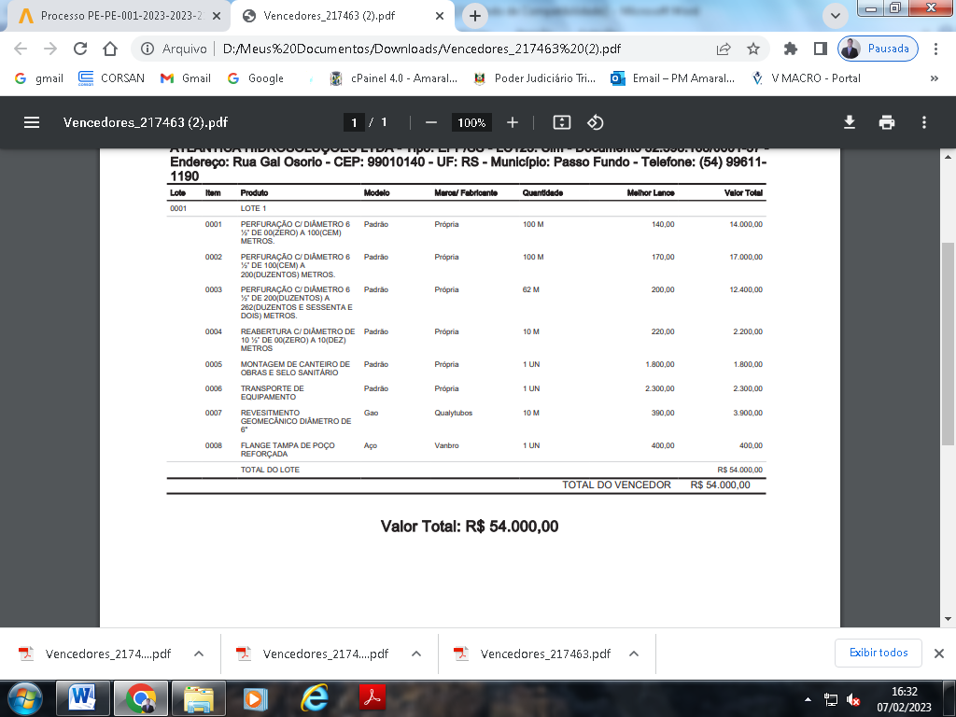

QUARTA – O preço global a ser pago pelo CONTRATANTE e discriminado na cláusula anterior, corresponde a todo o material gasto, mão-de-obra empregada, responsabilidade técnica, encargos sociais, seguros, tributos e tudo mais que venha a incidir direta ou indiretamente na execução dos serviços objeto deste contrato, não cabendo mais nenhuma importância a ser saldada pelo CONTRATANTE à CONTRATADA.

QUINTA – Os pagamentos serão realizados após regular liquidação, após aceite da Secretaria Municipal de Obras, que será responsável pela vistoria, fiscalização e autorização/liberação da prestação dos serviços, a qual deverá emitir aceite expresso.

Parágrafo Primeiro – O CONTRATANTE, com base na Lei 4.320/64, em razão das fases da despesa pública, efetuará a liquidação dos valores de acordo com a apresentação da respectiva nota fiscal, bem como o atesto definitivo de recebimento do objeto.

Parágrafo Segundo – Qualquer atividade não prevista no objeto do presente instrumento fica sujeito à celebração de um novo instrumento ou termo aditivo, sendo que eventuais prestações por parte da CONTRATADA, por seus representantes ou prepostos, sem instrumentação normativa superveniente, constituem mera liberação espontânea da CONTRATADA, sem ônus para o CONTRATANTE.

TÍTULO III
DA VIGÊNCIA

SEXTA – O presente contrato vigerá até a execução e conclusão dos serviços contratados, ou pelo prazo de 60 (sessenta) dias, a contar da data de sua assinatura.

TÍTULO IV
DA EXTINÇÃO DO CONTRATO

SÈTIMA – O presente contrato se extinguirá pelo adimplemento das obrigações aqui ajustadas, ou, pelo implemento de seu termo; podendo, no entanto, ser rescindido unilateralmente, a qualquer tempo e mediante inequívoca comunicação ao outro contraente, com no mínimo 10 (dez) dias de antecedência ou, ainda, pelo inadimplemento das cláusulas ou condições pactuadas no presente.

TÍTULO V
DAS PENALIDADES

OITAVA - Em caso de inexecução parcial ou total das obrigações fixadas, em relação ao objeto desta licitação a Administração poderá, garantida a ampla defesa e o contraditório, aplicar as seguintes sanções:

I – Multas:

a) De 1% (um por cento) sobre o valor total do contrato ou de item do contrato, nesse último caso quando a licitação tenha sido julgada e adjudicada por item, considerando, para fins de cálculo do valor da multa, somente a parcela do contrato ou do item de contrato inadimplida, por dia de atraso no prazo contratual de entrega, limitado a 10% do mesmo valor, por ocorrência;

b) De 5% (cinco por cento) sobre o valor total do contrato ou de item do contrato, nesse último caso quando a licitação tenha sido julgada e adjudicada por item, considerando, para fins de cálculo do valor da multa, somente a parcela do contrato ou do item do contrato inadimplida, por infração a qualquer cláusula ou condição do contrato, não especificada na alínea “a” acima e aplicada em dobro na sua reincidência;

c) De 10% (dez por cento) sobre o valor total do contrato ou de item do contrato, nesse último caso quando a licitação tenha sido julgada e adjudicada por item, no caso de recusa injustificada da licitante adjudicatária em firmar o instrumento de contrato ou em aceitar ou em retirar o instrumento equivalente, ou deixar de apresentar os documentos exigidos para sua celebração, conforme o caso, no prazo e condições estabelecidas.

II - Impedimento de licitar, na forma do art. 7º da Lei 10.520/02.

TÍTULO VI
DA DOTAÇÃO ORÇAMENTÁRIA

NONA – As despesas decorrentes do presente contrato correrão por conta de verba existente na rubrica orçamentária própria, a saber:

0503.175114081.096 – construção de poços tubulares
4.4.90.51.00.00.00 – obras e instalações.

TÍTULO VII
DO FORO

DECIMA – Fica eleito o Foro da Comarca de Encruzilhada do Sul, para nele dirimirem eventuais dúvidas ou litígios acerca deste contrato, com exclusão de qualquer outro, por mais privilegiado que o seja.

TÍTULO VIII
DA EFICÁCIA JURÍDICA

DECIMA PRIMEIRA – E, assim, estando justos e contratados, assinam o presente instrumento em 02 (duas) vias de igual teor e forma, na presença das testemunhas abaixo, para que se produzam todos os efeitos jurídicos.

Amaral Ferrador, 13 de Fevereiro de 2023.

Pelo CONTRATANTE | Pela CONTRATADA
NATANIEL SATIRO DO VAL CANDIA  Prefeito Municipal | CRISTIAN VALDEMAR FONTANA Representante Legal

Testemunhas:

___________________________ _____________________________
Nome: Nome:
CPF: CPF:

